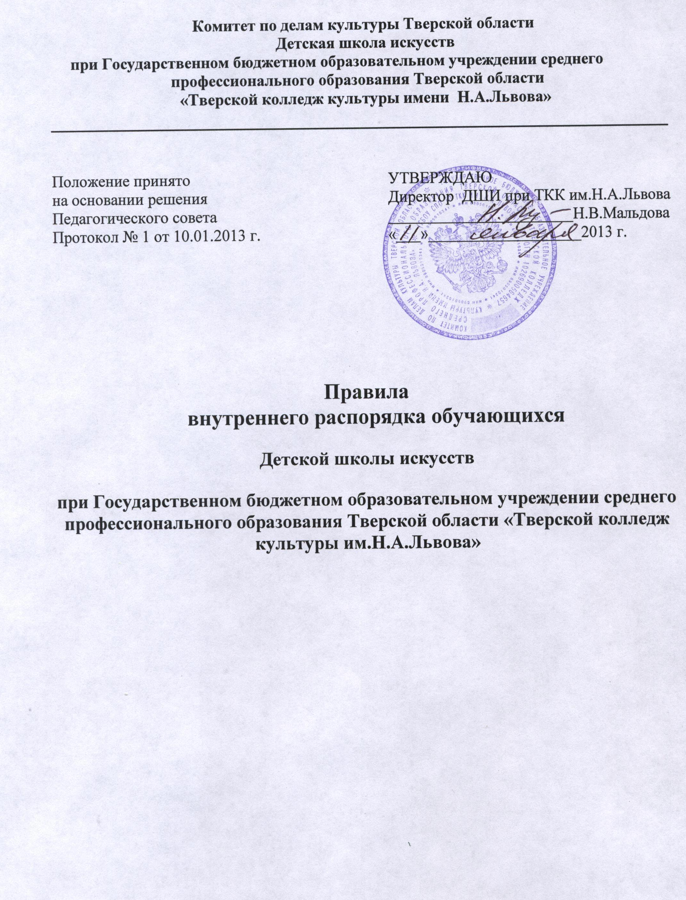

- Общие положения.
1.1. Настоящие правила устанавливают учебный распорядок для обучающихся, определяют основные нормы и правила поведения в здании, на территории ГБОУ СПО ТО «Тверской колледж культуры им. Н.А.Львова», а также на всех внешкольных мероприятиях, с участием обучающихся в Детской школе искусств при ГБОУ СПО ТО ТКК им. Н.А.Львова » (далее – ДШИ при ТКК).
1.2. Цели Правил:
- создание нормальной рабочей обстановки, необходимой для организации учебно-воспитательного процесса,
- обеспечение успешного освоения обучающимися образовательных программ,
- воспитание уважения к личности, ее правам,
- развитие культуры поведения и навыков общения.
1.3. Дисциплина в ДШИ при ТКК поддерживается на основе уважения человеческого достоинства всех участников учебно-воспитательного процесса. Применение методов физического и психологического насилия в ДШИ при ТКК недопустимо.

- Общие обязанности обучающихся

Обучающиеся обязаны:
2.1. Соблюдать Положение о ДШИ при ТКК, решения Педагогического совета и органов общественного самоуправления школы, правила внутреннего распорядка, инструкции по охране труда, правила пожарной безопасности, выполнять требования администрации и преподавателей в целях обеспечения безопасности образовательного процесса.
2.2. Вести себя в ДШИ при ТКК и вне школы так, чтобы не уронить свою честь и достоинство, не запятнать доброе имя ДШИ при ТКК.
2.3. Посещать ДШИ при ТКК в предназначенное для этого время и не пропускать занятия без уважительной причины. В случае пропуска занятий, обучающийся предоставляет преподавателю справку медицинского учреждения или заявление родителей (лиц, их заменяющих) о причине отсутствия.
2.4. Являться на занятия готовым к уроку (необходимая форма, материалы, учебники и пр.).
2.5. Находиться в ДШИ при ТКК в течение учебного времени. Покидать территорию школы искусств в урочное время возможно только с разрешения преподавателя или дежурного администратора.
2.5. Добросовестно учиться, осваивать учебную программу, своевременно и качественно выполнять домашние задания.
2.6. Здороваться с работниками и посетителями ДШИ при ТКК, проявлять уважение к старшим, заботиться о младших.
2.7. Решать спорные и конфликтные ситуации мирно, на принципах взаимного уважения, с учетом взглядов участников спора. Если такое невозможно, - обращаться за помощью классному руководителю, администрации ДШИ при ТКК.
2.8. Беречь имущество ДШИ при ТКК, аккуратно относятся как к своему, так и к чужому имуществу.
2.9. Следить за своим внешним видом, придерживаться в одежде делового стиля.
2.10. Запрещается:
- приносить в ДШИ при ТКК и на ее территорию оружие, взрывчатые, химические, огнеопасные вещества, табачные изделия, спиртные напитки, наркотики, токсичные вещества и яды;
- курить в здании;
- использовать ненормативную лексику;
- приходить в школу искусств в грязной, мятой одежде, неприлично короткой или открытой одежде, открыто демонстрировать принадлежность к различным фан-движениям, каким бы то ни было партиям, религиозным течениям и т.п.;
- ходить по школе без надобности, в верхней одежде и головных уборах.
- играть в азартные игры, проводить операции спекулятивного характера. В противном случае, администрация, классные руководители, дежурные преподаватели могут изъять имущество до прихода родителей (законных представителей) обучающегося.

3. Приход и уход из ДШИ при ТКК.

3.1. Приходить в ДШИ при ТКК следует за 5-10 минут до начала уроков в чистой, выглаженной одежде делового стиля, иметь опрятный вид и аккуратную прическу.
3.2. Необходимо иметь с собой дневник (основной документ обучающегося) и все необходимые для уроков принадлежности.
3.3. Обучающиеся вправе пользоваться гардеробом.
3.4. Войдя в школу, обучающиеся снимают верхнюю одежду и одевают сменную обувь.
3.5. Перед началом уроков обучающиеся должны свериться с расписанием, и прибыть к кабинету до первого звонка. После звонка, с разрешения учителя войти в класс и подготовиться к уроку.
3.6. После окончания занятий нужно получить одежду из гардероба, аккуратно одеться и покинуть школу искусств, соблюдая правила вежливости.
3.7. За обучащимися первого класса и «Капельки» перед началом занятий приходят преподаватели в холл первого этажа и возвращают их после окончания занятий.

4. Внешний вид

4.1.Обучающийся должен являться на занятия в школьной деловой одежде.
4.2. Одежда и обувь должны быть чистыми.
4.3. На занятия по хореографии, сцен. движению, танцу учащиеся должны являться в требуемой для таких занятий форме, аккуратно причёсанные.

5. Поведение на уроке

5.1. Обучающиеся занимают свои места в кабинете, так как это устанавливает преподаватель по специальности, с учетом психо-физических особенностей обучающихся.
5.2. Каждый преподаватель определяет специфические правила при проведении занятий по своему предмету, которые не должны противоречить законам России, нормативным документам и правилам ДШИ при ТКК. Эти правила обязательны для исполнения всеми обучающимися, обучающимся у данного преподавателя.
5.3. Перед началом урока, обучающиеся должны подготовить свое рабочее место, и все необходимое для работы в классе.
5.4. При входе преподавателя в класс, обучающиеся встают в знак приветствия и садятся после того, как преподаватель ответит на приветствие и разрешит сесть. Подобным образом обучающиеся приветствуют любого взрослого человека вошедшего во время занятий.
5.5. Время урока должно использоваться только для учебных целей. Во время урока нельзя шуметь, отвлекаться самому и отвлекать других посторонними разговорами, играми и другими, не относящимися к уроку, делами.
5.6. По первому требованию преподавателя должен предъявляться дневник. Любые записи в дневниках обучающимися должны выполняться аккуратно. После каждой учебной недели родители обучающегося ставят свою подпись в дневнике.
5.7. При готовности задать вопрос или ответить, - следует поднять руку и получить разрешение преподавателя.
5.8. Если обучающемуся необходимо выйти из класса, он должен попросить разрешения преподавателя.
5.9. Звонок с урока – это сигнал для преподавателя. Только когда преподаватель объявит об окончании урока, обучающиеся вправе встать, навести чистоту и порядок на своём рабочем месте, выйти из класса.
5.10. Обучающиеся должны иметь специальную форму и обувь для уроков хореографии.
5.11. Запрещается во время уроков пользоваться мобильными телефонами и другими устройствами не относящимися к учебному процессу. Следует отключить и убрать все технические устройства (плееры, наушники, игровые приставки и пр.), перевести мобильный телефон в тихий режим и убрать его со стола.

6. Поведение на перемене

6.1. Обучающиеся обязаны использовать время перерыва для отдыха
6.2. При движении по коридорам, лестницам, проходам придерживаться правой стороны.
6.3. Во время перерывов (перемен) обучающимся запрещается:
- шуметь, мешать отдыхать другим, бегать по лестницам, вблизи оконных проёмов и в других местах, не приспособленных для игр;
- толкать друг друга, бросаться предметами и применять физическую силу для решения любого рода проблем;
- употреблять непристойные выражения и жесты в адрес любых лиц, запугивать, заниматься вымогательством.
Нарушение данного пункта влечет за собой применение мер, предусмотренных Российским законодательством.

7. Поведение во время проведения внеурочных мероприятий

7.1. Перед проведением мероприятий, обучающиеся обязаны проходить инструктаж по технике безопасности.
7.2. Следует строго выполнять все указания руководителя при проведении массовых мероприятий, избегать любых действий, которые могут быть опасны для собственной жизни и для окружающих.
7.3. Обучающиеся должны соблюдать дисциплину, следовать установленным маршрутом движения, оставаться в расположении группы, если это определено руководителем.
7.4. Строго соблюдать правила личной гигиены, своевременно сообщать руководителю группы об ухудшении здоровья или травме.
7.5. Обучающиеся должны уважать местные традиции, бережно относиться к природе, памятникам истории и культуры, к личному и групповому имуществу.
7.6. Запрещается применять открытый огонь (факелы, свечи, фейерверки, хлопушки, костры и др.), устраивать световые эффекты с применением химических, пиротехнических и других средств, способных вызвать возгорание.

8. Заключительные положения

8.1. Настоящие правила действуют на всей территории ДШИ при ТКК и распространяются на все мероприятия с участием обучающихся ДШИ при ТКК.
8.2. По решению Педагогического совета за совершение противоправных действий, грубые нарушения Положения ДШИ при ТКК, правил внутреннего распорядка, обучающиеся достигшие 14 лет могут быть исключены из ДШИ при ТКК.
8.3. Настоящие Правила вывешиваются в ДШИ на видном месте для всеобщего ознакомления.

